**Programmierung1 ILV**

Projekt Tagebuch

**zum Java Game: Otaku Ball**

**Gruppenmitglieder:**

Abdul ÖZTÜRK

Onur PATLAK

Michael REISS

Kristian RISTIC

Nichil STRASSER

Darius VASIU

**1 Kick Off**

Am 09.11.2018, alle Mitglieder

Agenda für das Kick Off ist die Entscheidung welches Projekt wir umsetzen wollen.

Als 1. Schritt stellt jedes Mitglied seine Idee kurz vor und zeichnet einen MockUp:

Black Jack

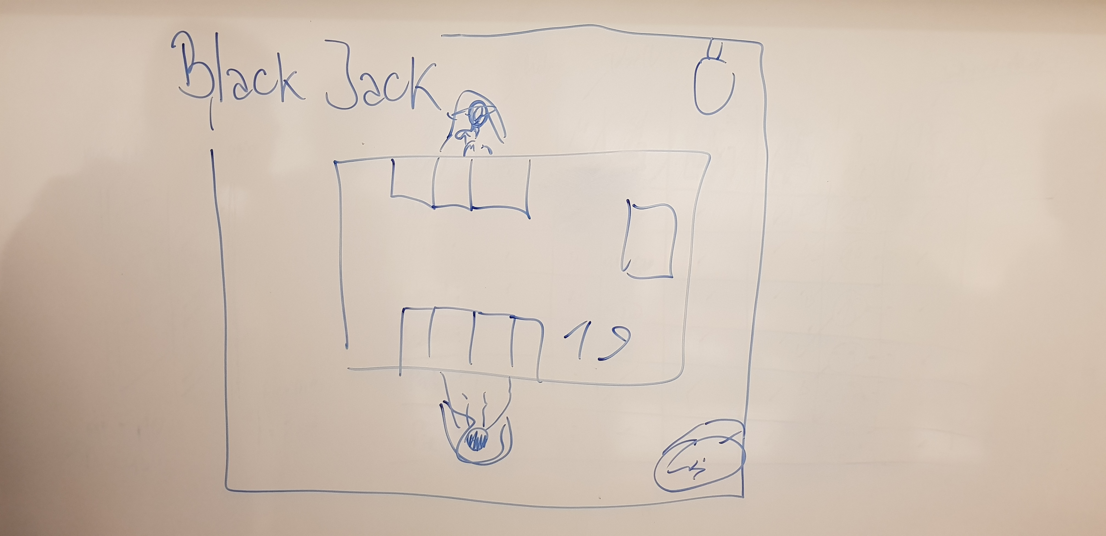

PM-Board

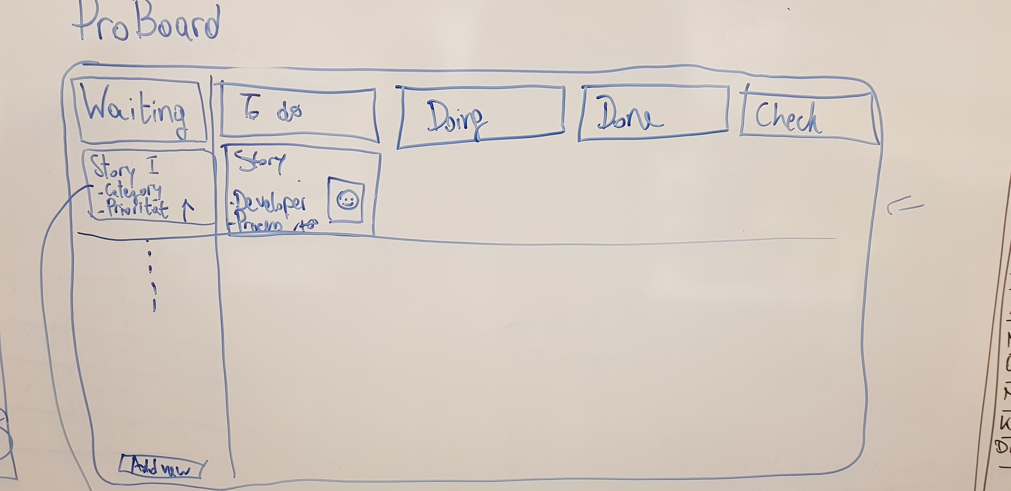

WhatsCheck

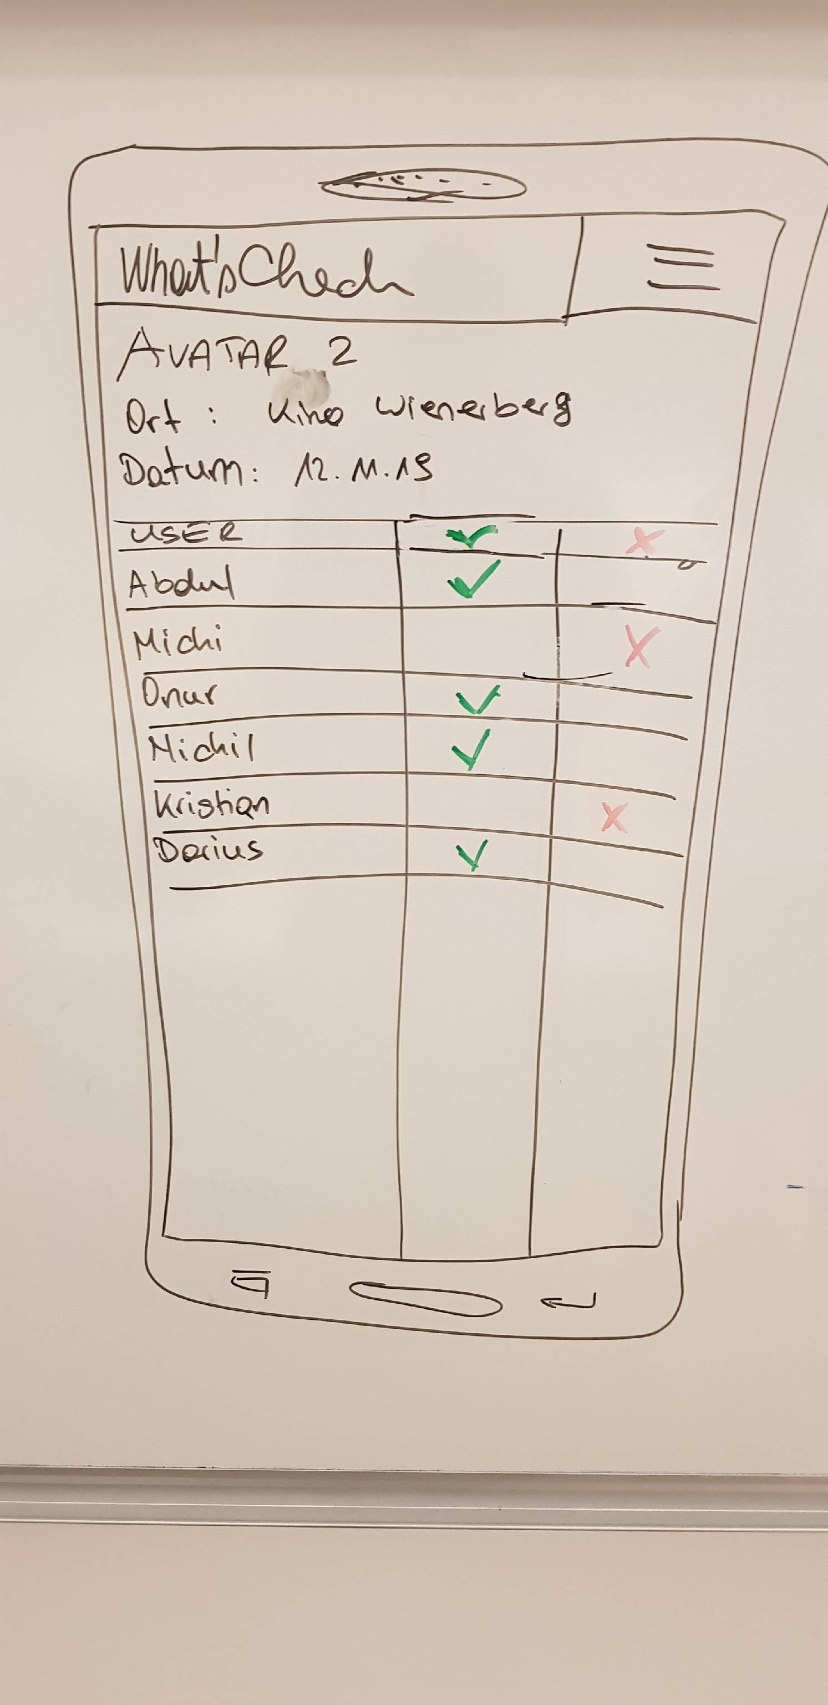

Turtle Thron

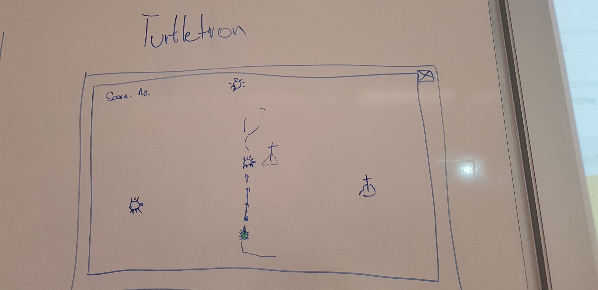

Otaku Ball

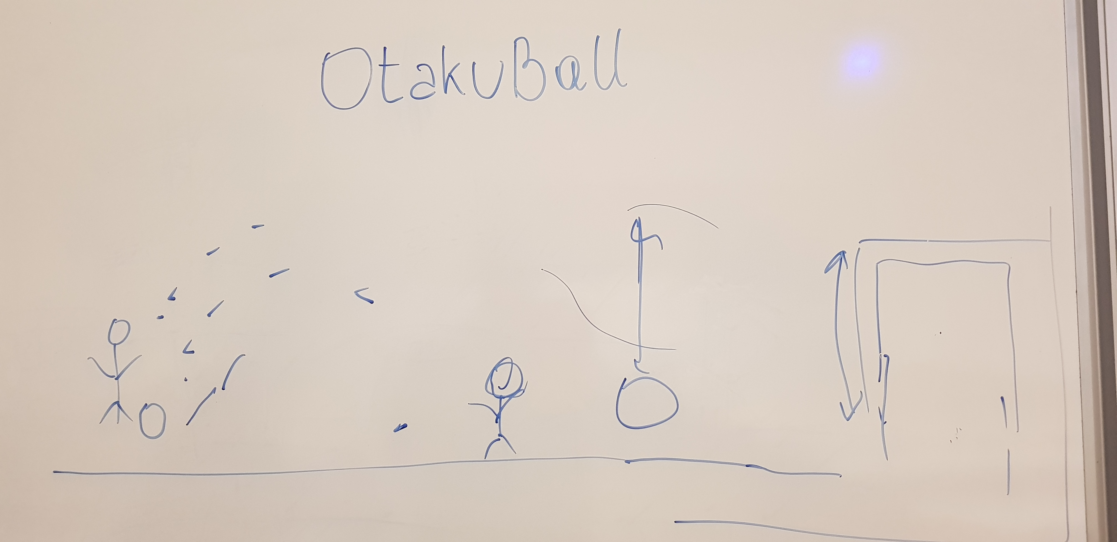

Userverwaltung

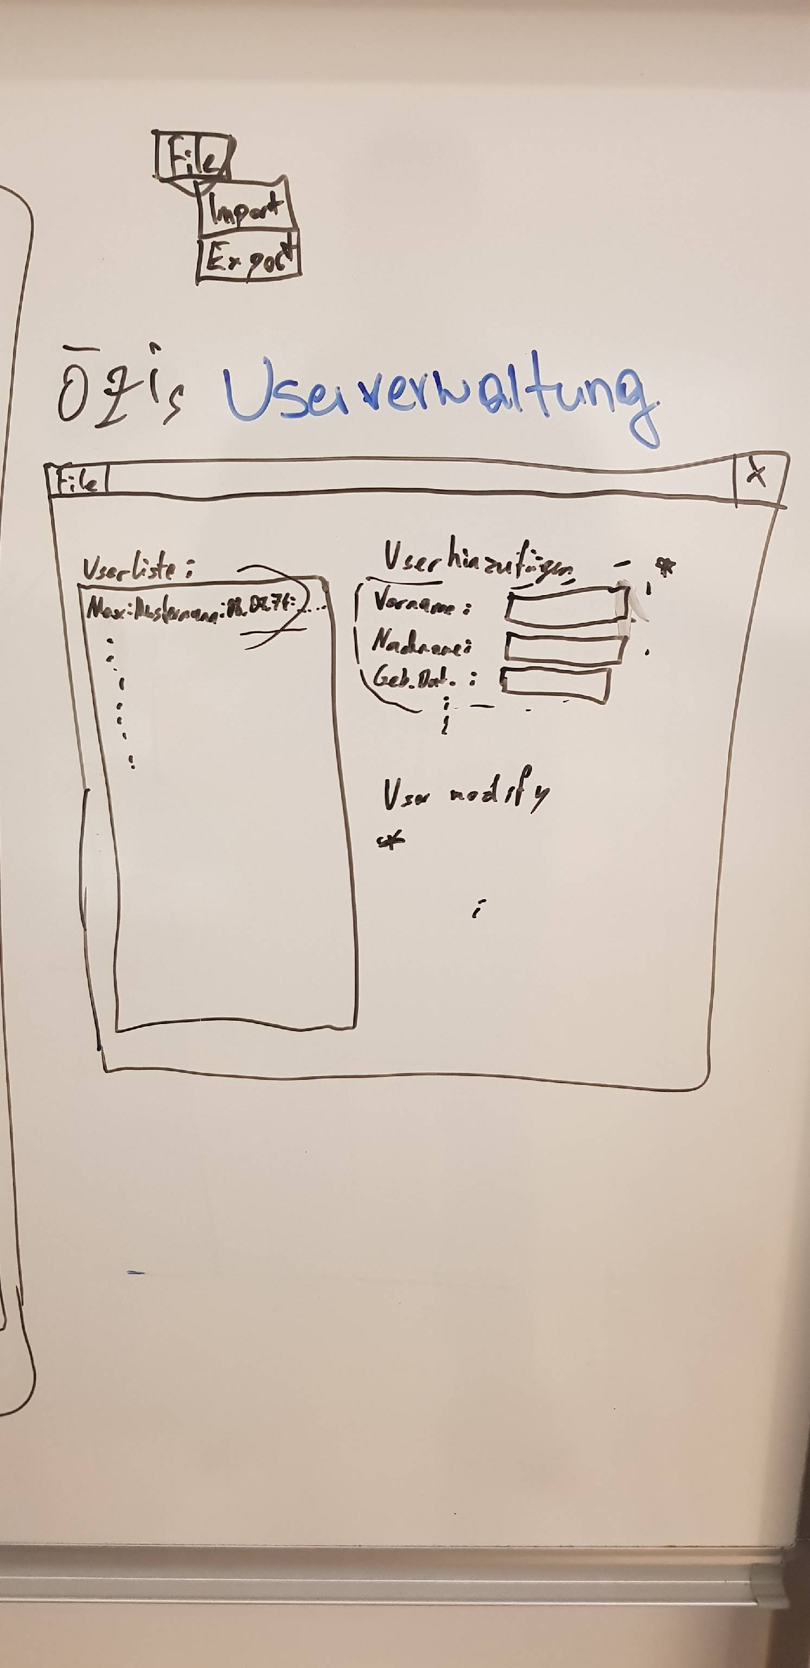

Im 2. Schritt überlegen wir uns eine Bewertungsmatrix mittels Widerstandsabfrage:

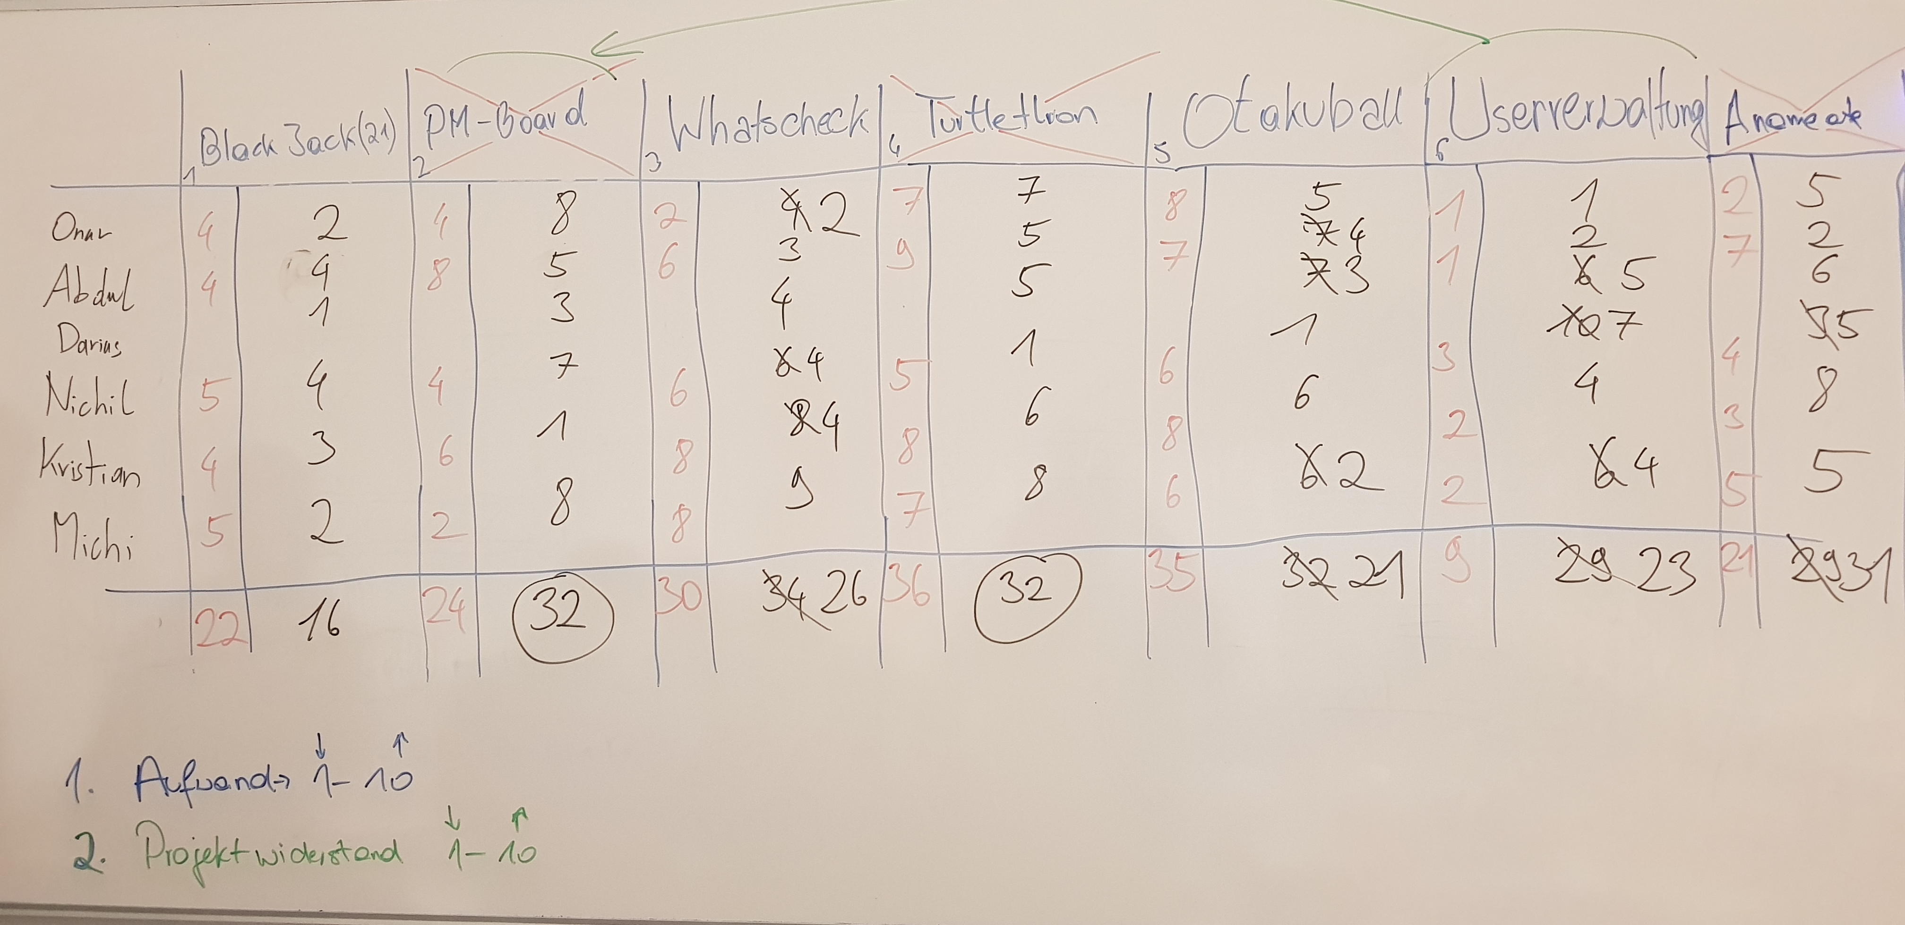

2 **Entscheidung**

Am 16.11.2018, alle Mitglieder

Jeder stellt seine konkreten Überlegungen zur Umsetzung seines Projekts vor.

Nach Model – View – Control.

Otaku Ball

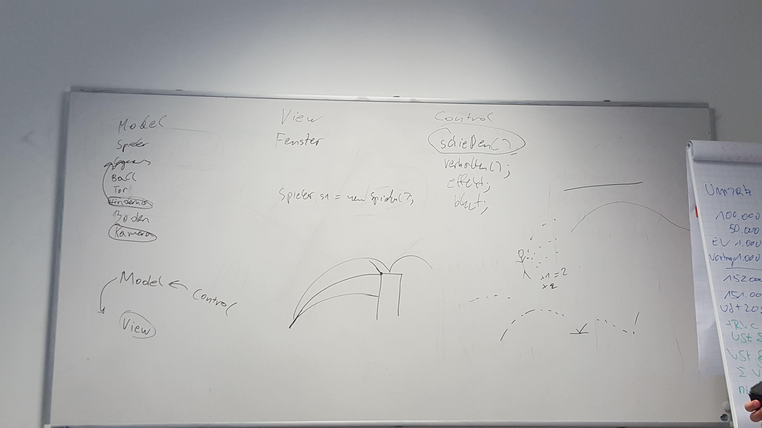

Black Jack

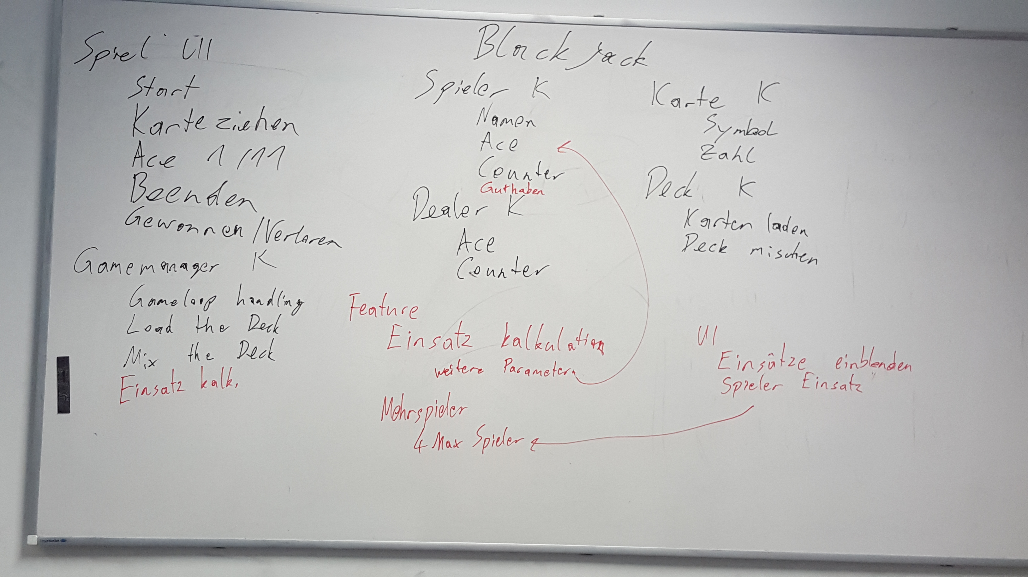

Snake

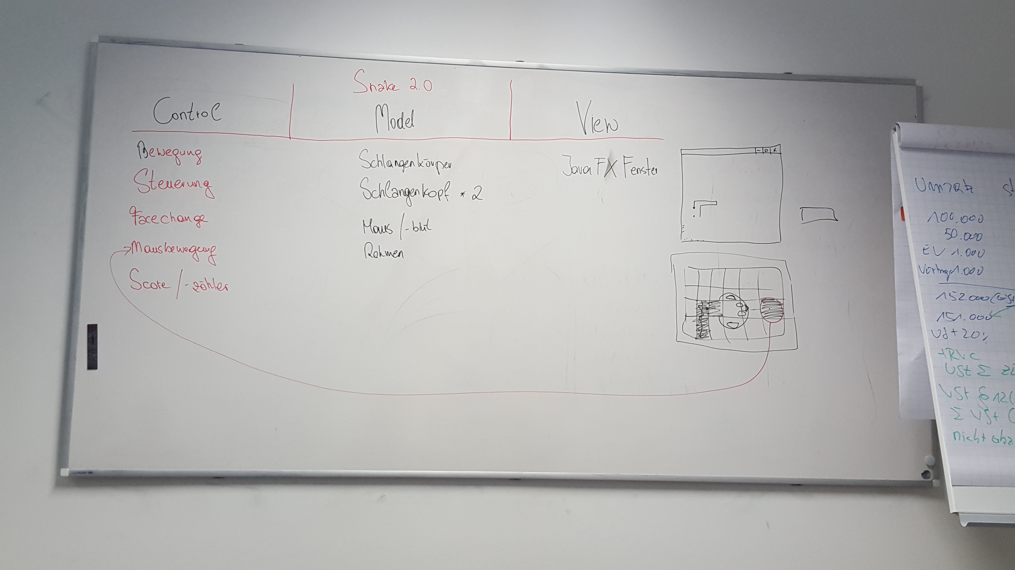

Entscheidungsfindung

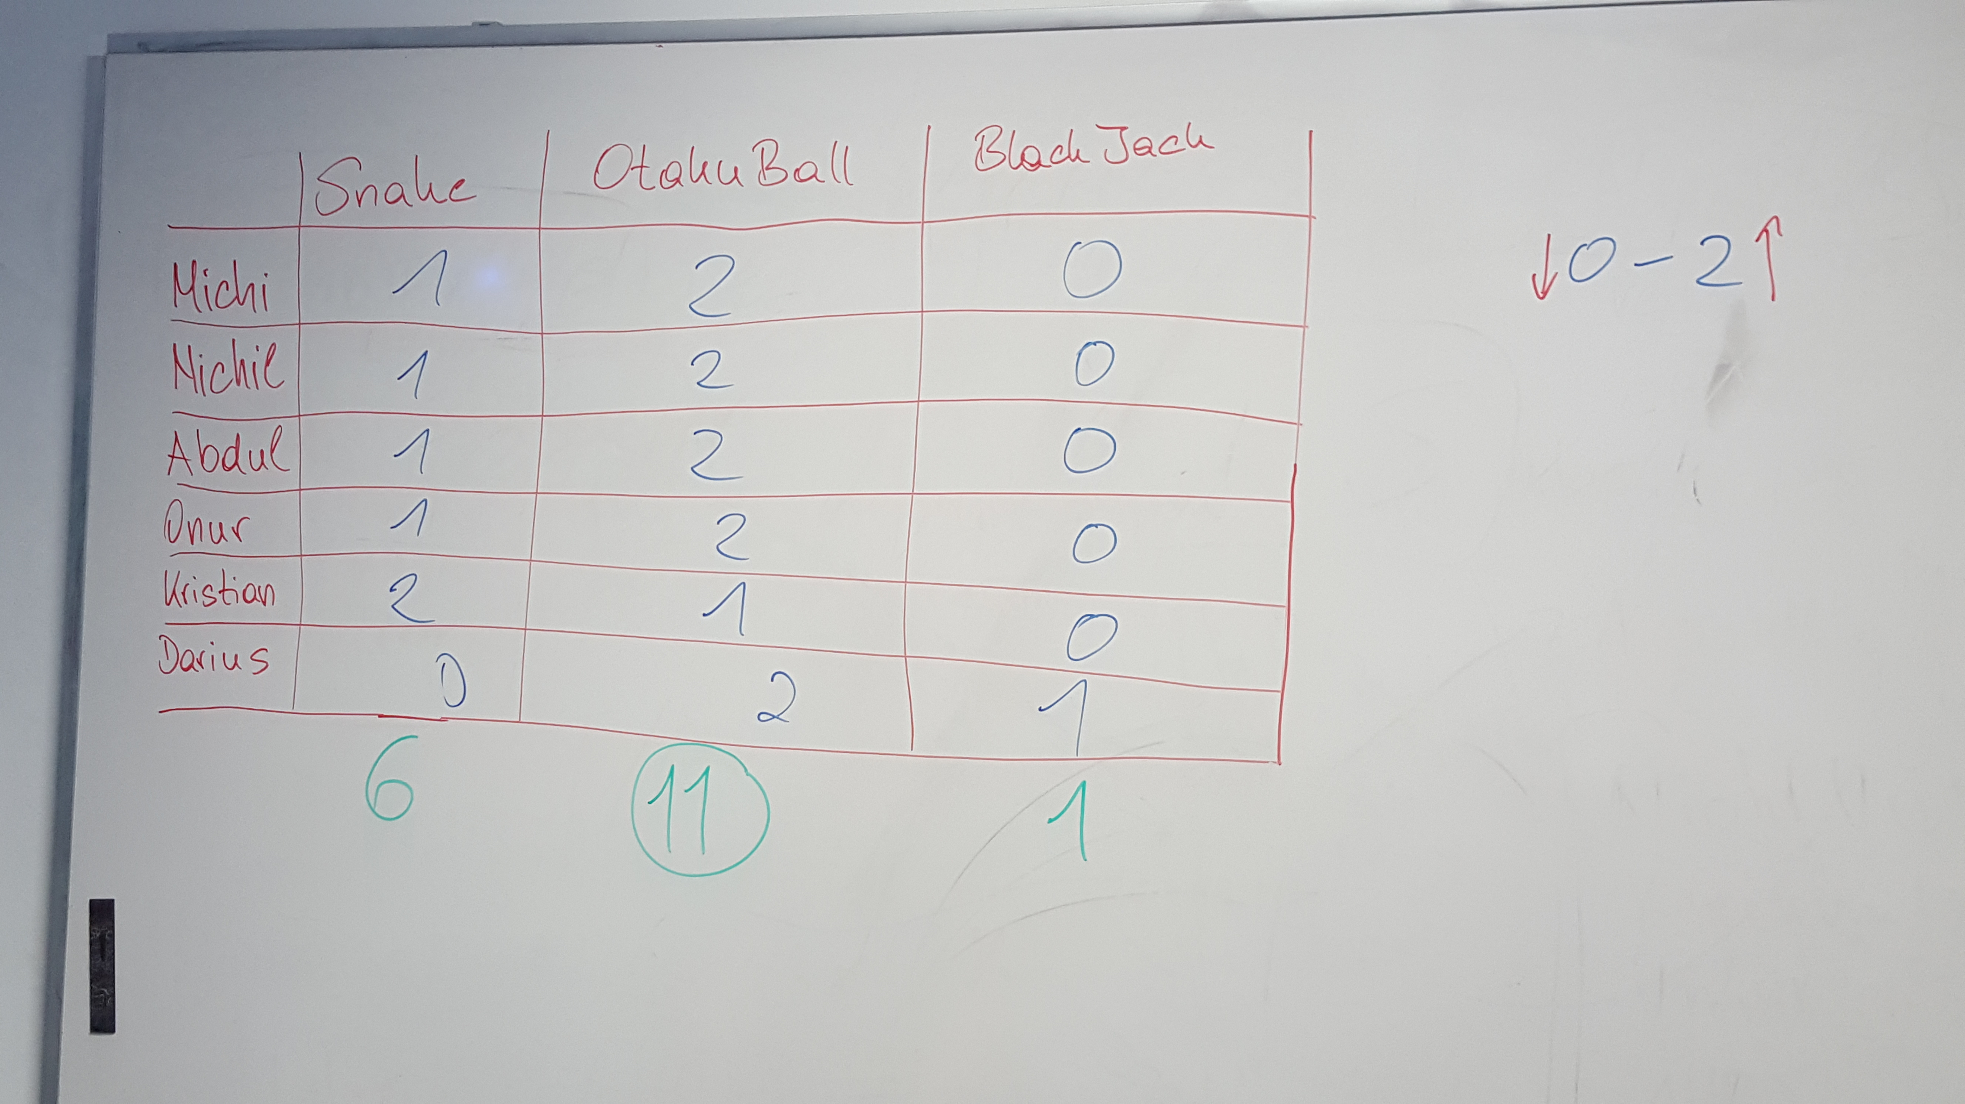

Entscheidung wurde für Otaku Ball getroffen.

Erste Überlegungen zu Otaku Ball

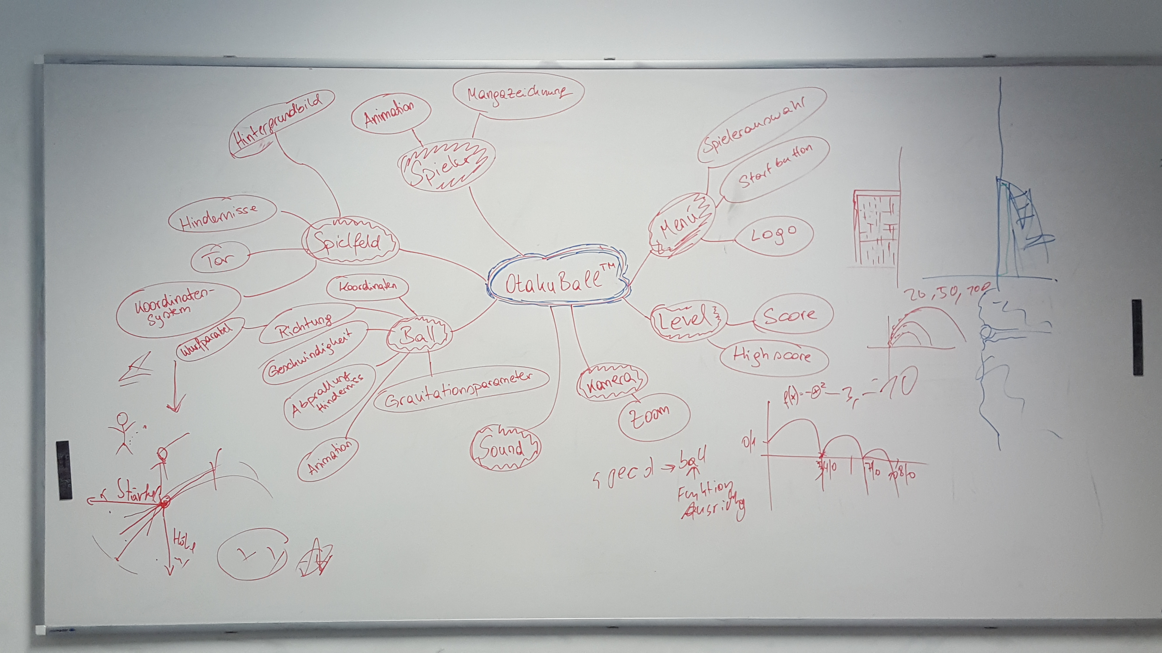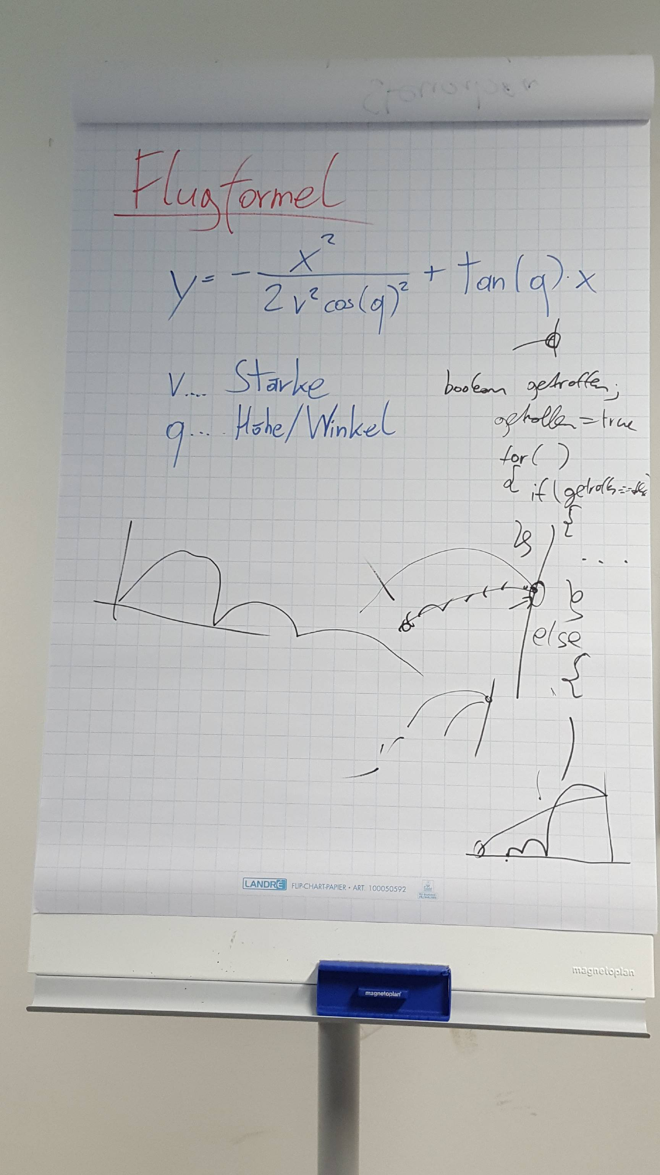

Formel für den Flug in einem Koordinaten System mit X- und Y-Achse.

**3 User Stories**

Am 24.11.2018, alle Mitglieder

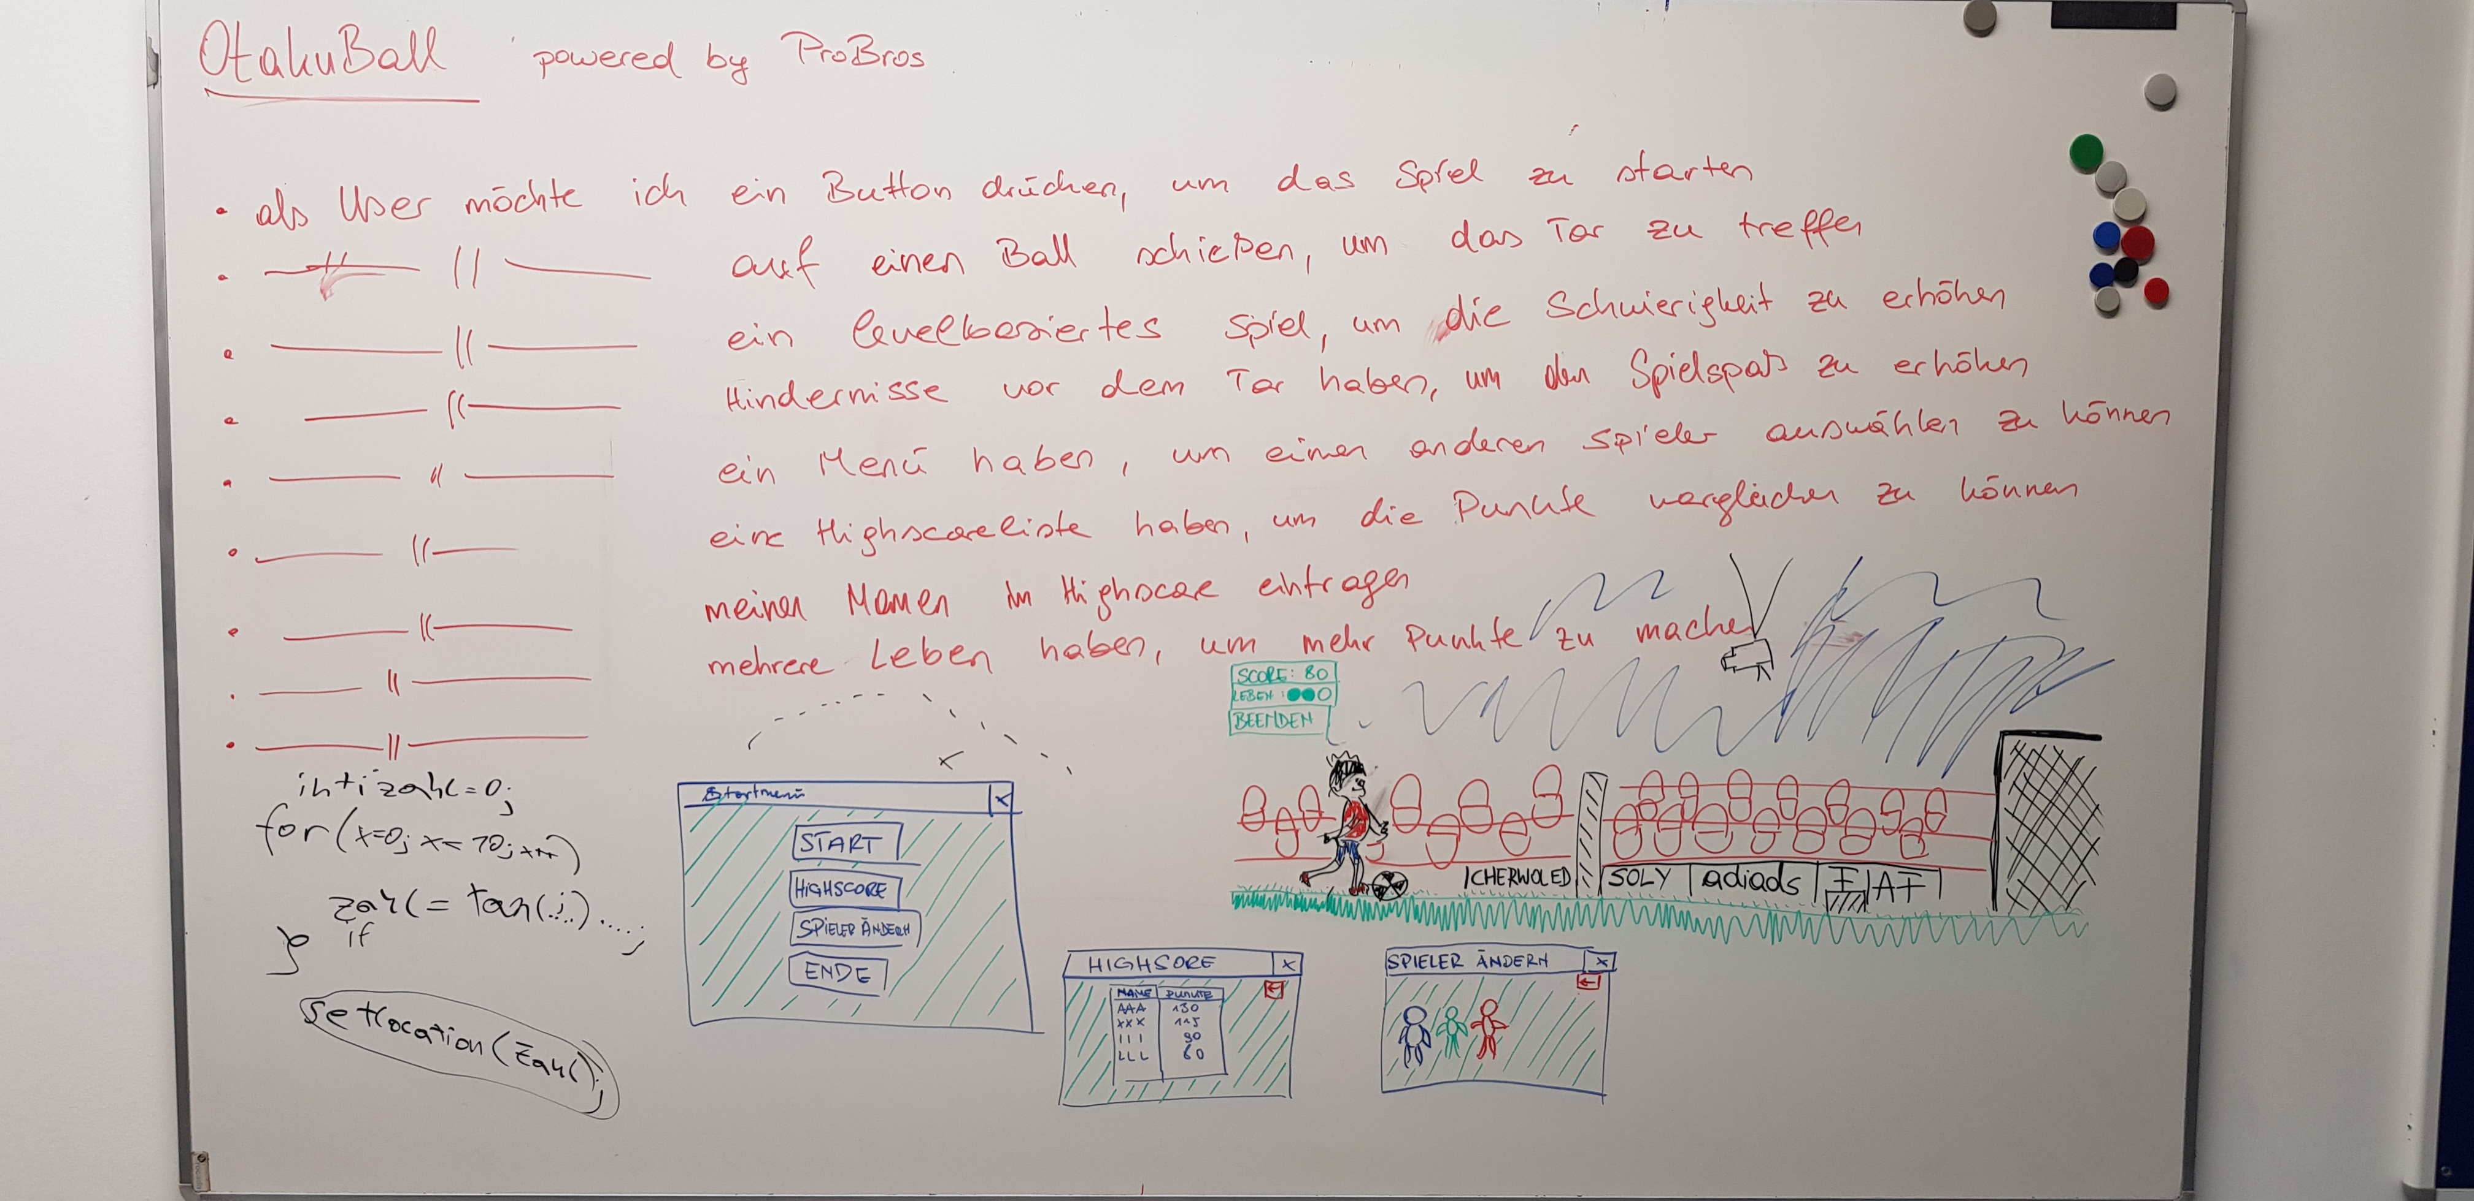



4  **Implementation Start**

Am 18.12.2018, alle Mitglieder

Entscheidung Verwendung von: JDK10, dyn4j, Swing

<http://www.dyn4j.org/documentation/getting-started/>

Erste Tests mit dyn4j:

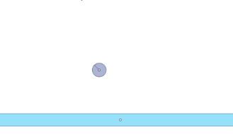



5  **Implementation Ongoing**

Am 28.12.2018: fast alle Mitglieder

Fertigstellung des Start Menüs, Aufruf Play Game (new World).

Übersicht Kanban Board:

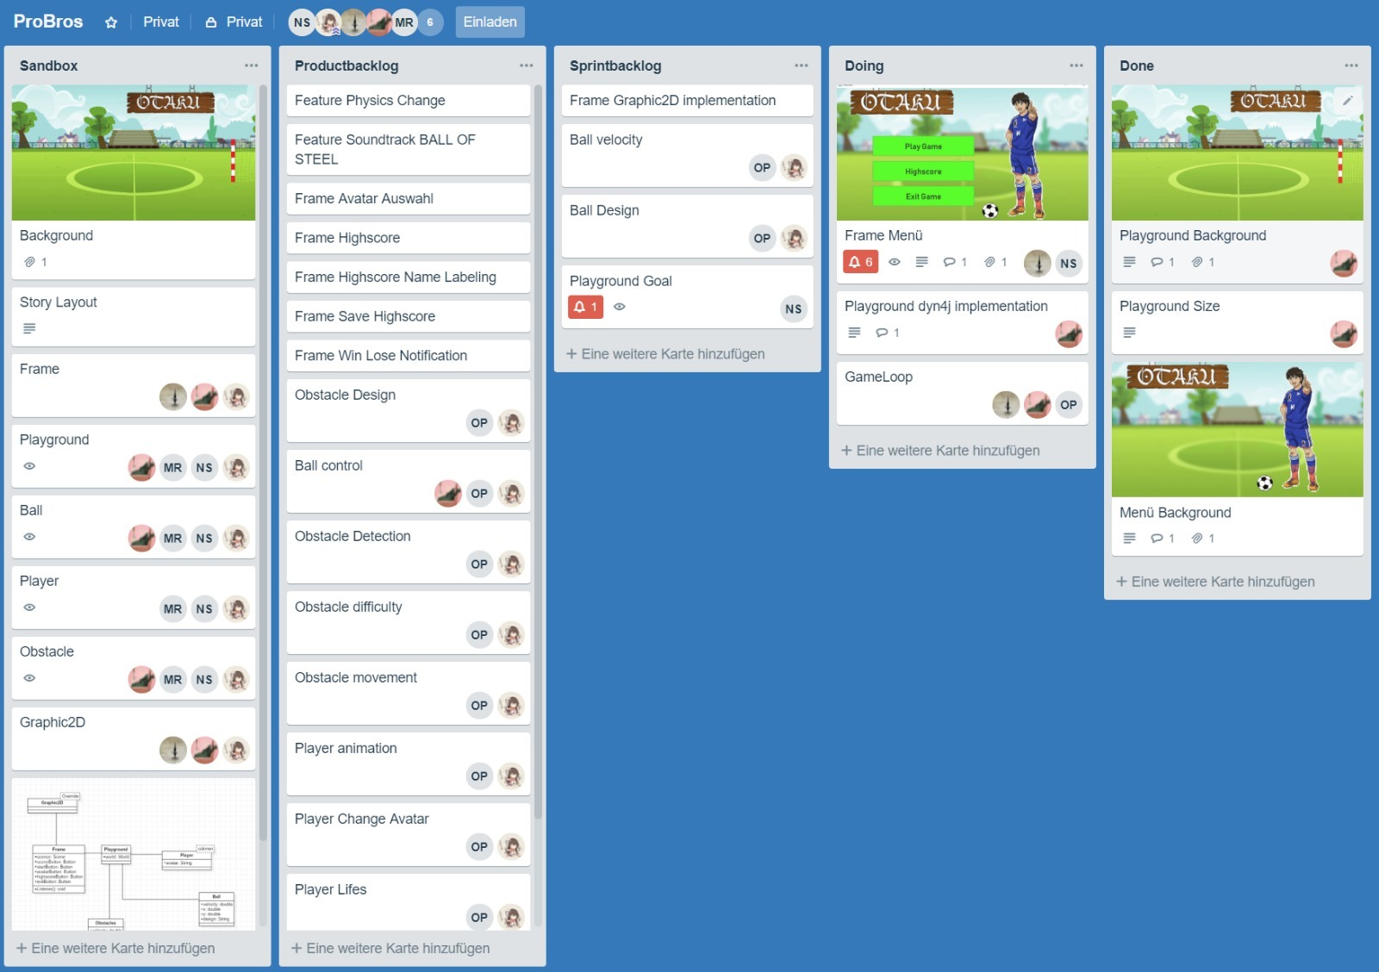



6  **Implementation Ongoing**

Anfang Jänner: alle Mitglieder

Mehrere Treffen, Umsetzung fast aller benötigten Key Features

Übersicht Kanban Board:

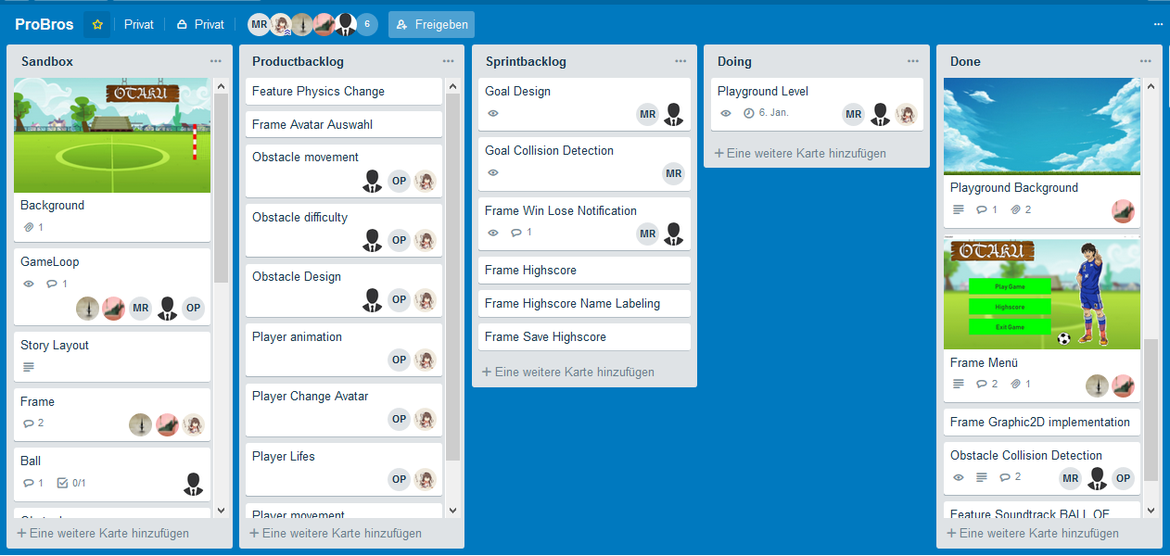

7  **Implementation Ongoing**

17.01.: alle Mitglieder

Umsetzung Highscore, Levels 4 und 5, Player Lifes/Shots, Bugfixing

Übersicht Kanban Board:

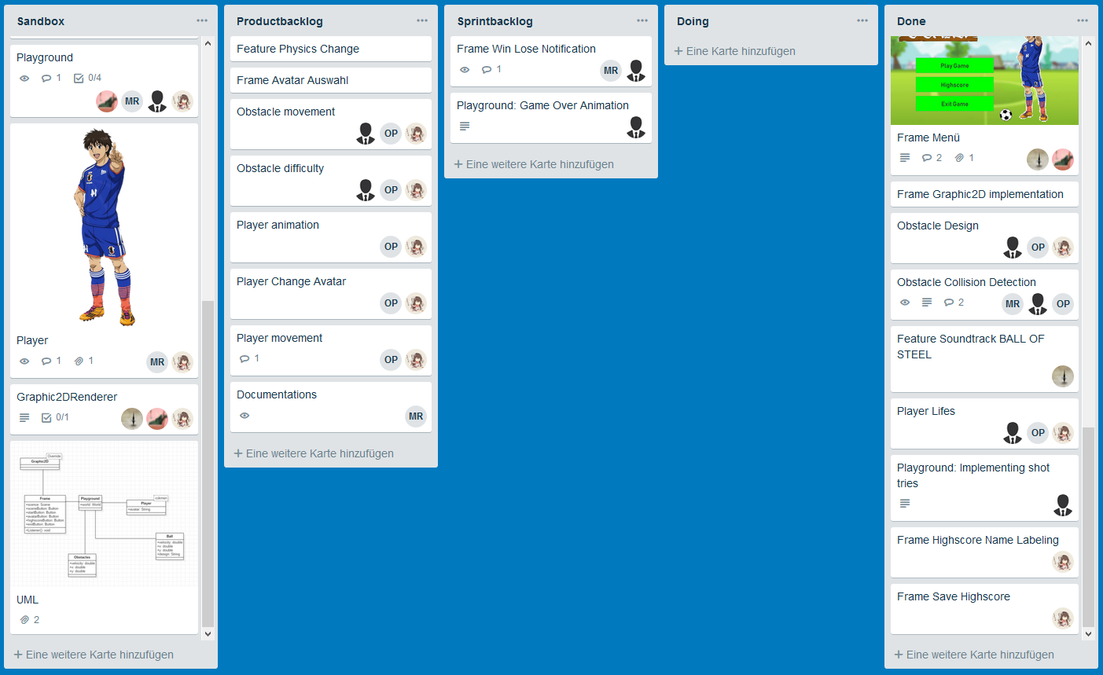

8  **Implementation Finished**

20.01.: alle Mitglieder

Abschluss letzte Umsetzungen, Bugfixing

Code Review und Planung Präsentation

9  **Presentation**

23.01.: alle Mitglieder

Fertigstellung Präsentation und Dokumentation

Klassen und Methoden Übersicht:

